ABP框架简介
新版本官网：https://www.abp.io/
老版本官网：https://aspnetboilerplate.com/ (我司当前使用该版本)

学习几点：
- 弄清楚ABP框架有哪些东西
- 了解ABP项目代码架构
- 学会看ABP框架源代码
- 学会看ABP官网文档
- 如何从官网生成项目代码

ABP框架源码讲解
主要讲解repository基类

实体增删改查基础代码
- 数据库建表。所有表保证都包含以下必要字段：
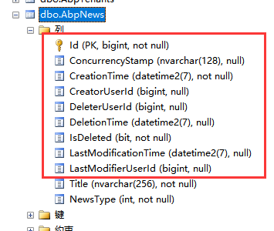

- 项目创建实体类
创建跟数据库表对应的实体类（这个文件一般可以借助第三方工具生成）
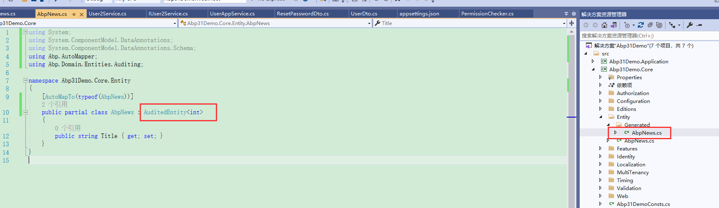
创建实体类分部类文件（该文件里用来放枚举、常量、级联对象等）
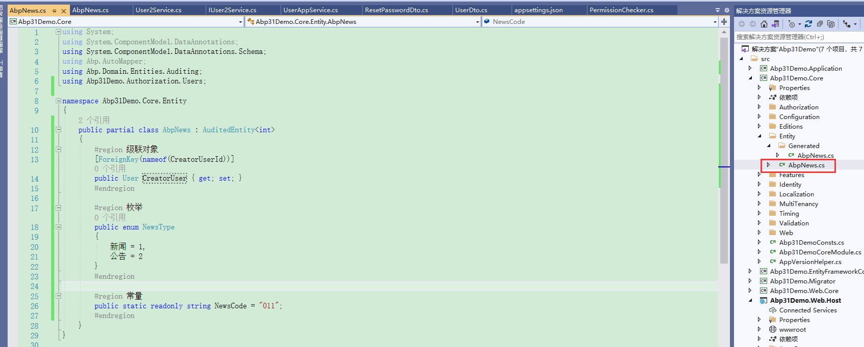

- EF定义实体
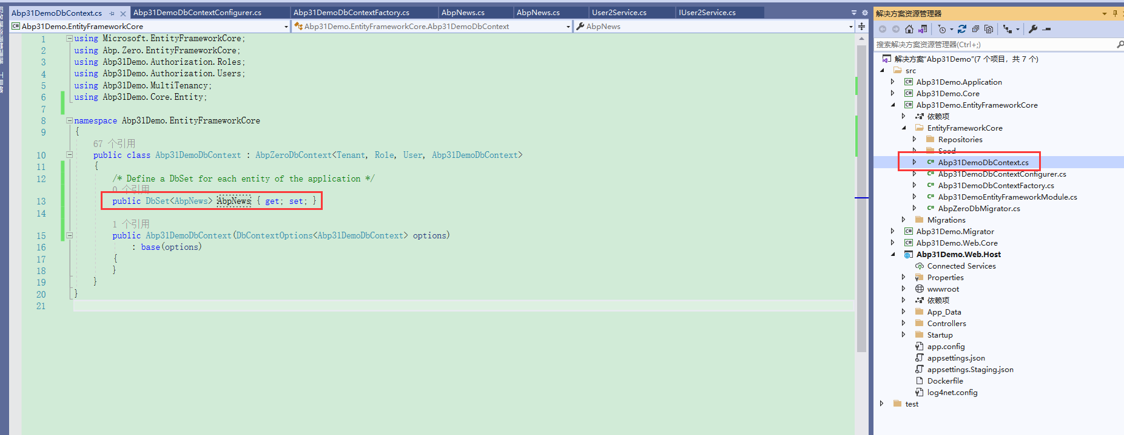

- Application Service编写！！！
编写实体对象Dto类（作用：Service层跟前端应用层交互数据，一般会创建3个：Dto、CreateDto、UpdateDto）
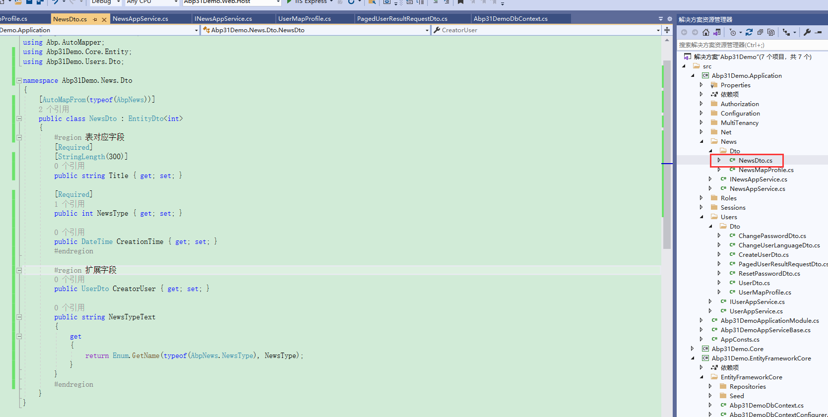

编写MapProfile类（作用：AutoMapper定义映射字段规则）
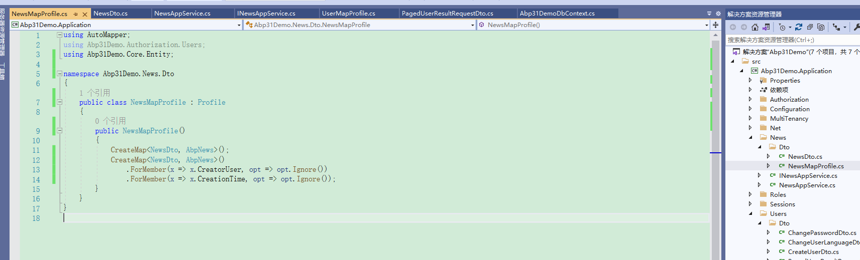

编写查询设置类（作用：支持带条件分页查询实体列表）
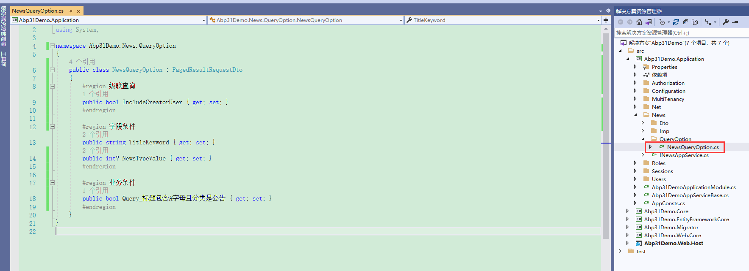

编写IAppService和AppService类
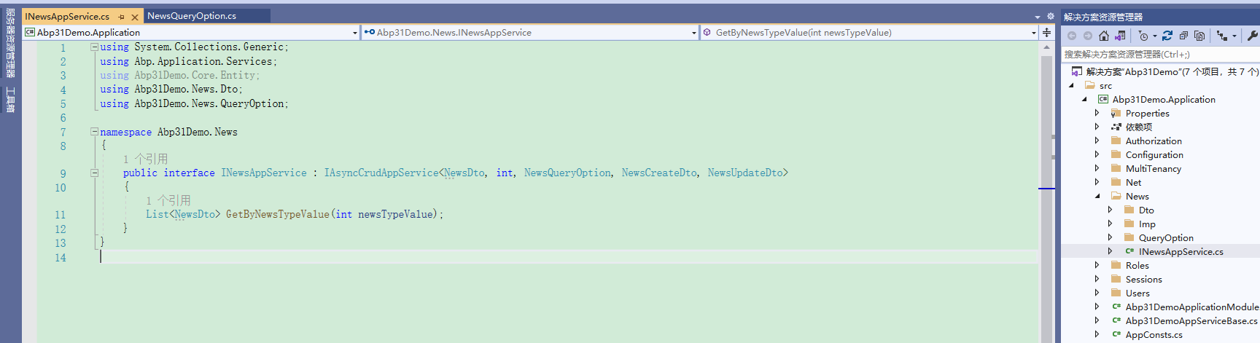
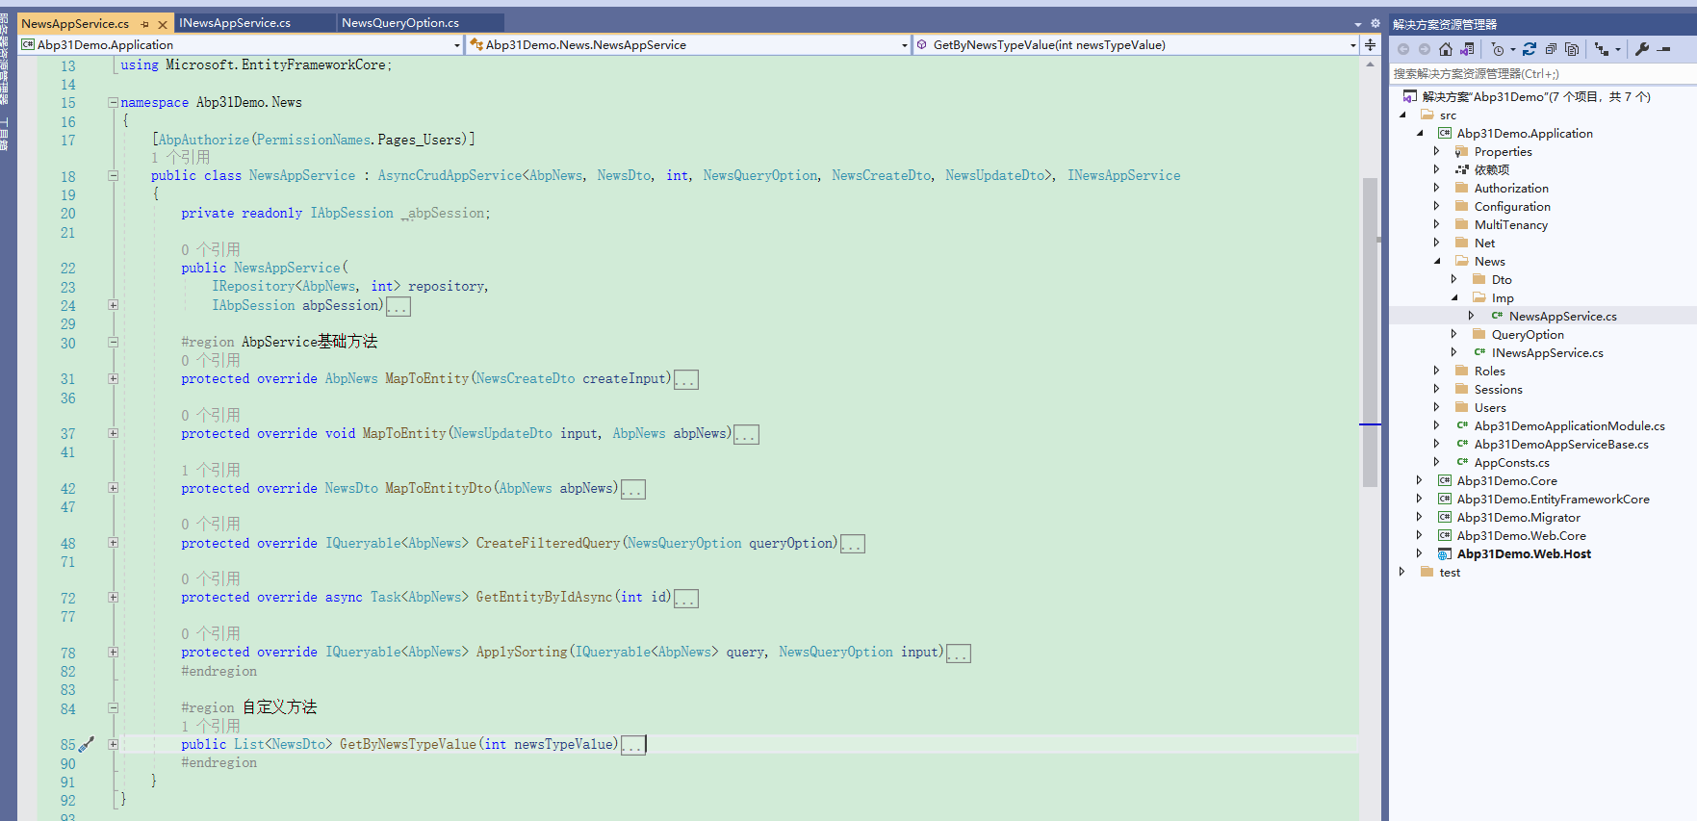

- 接口测试（Swagger）
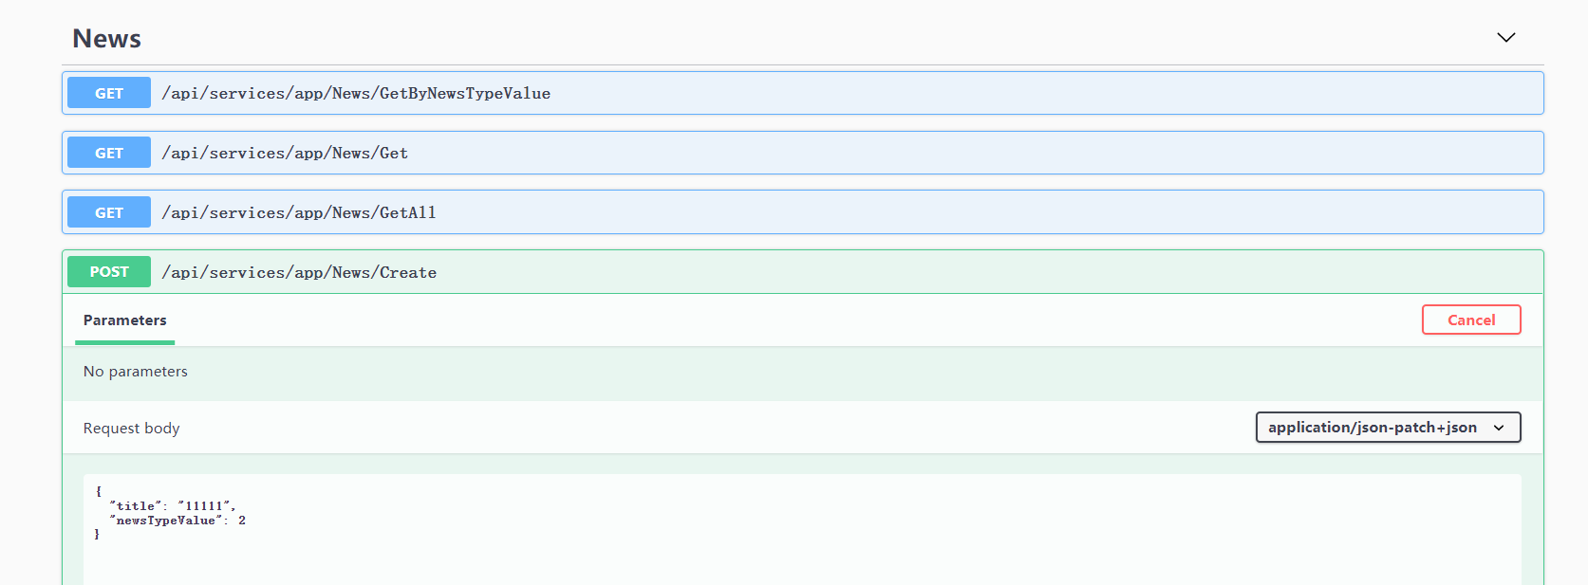

EF使用
- 级联查询
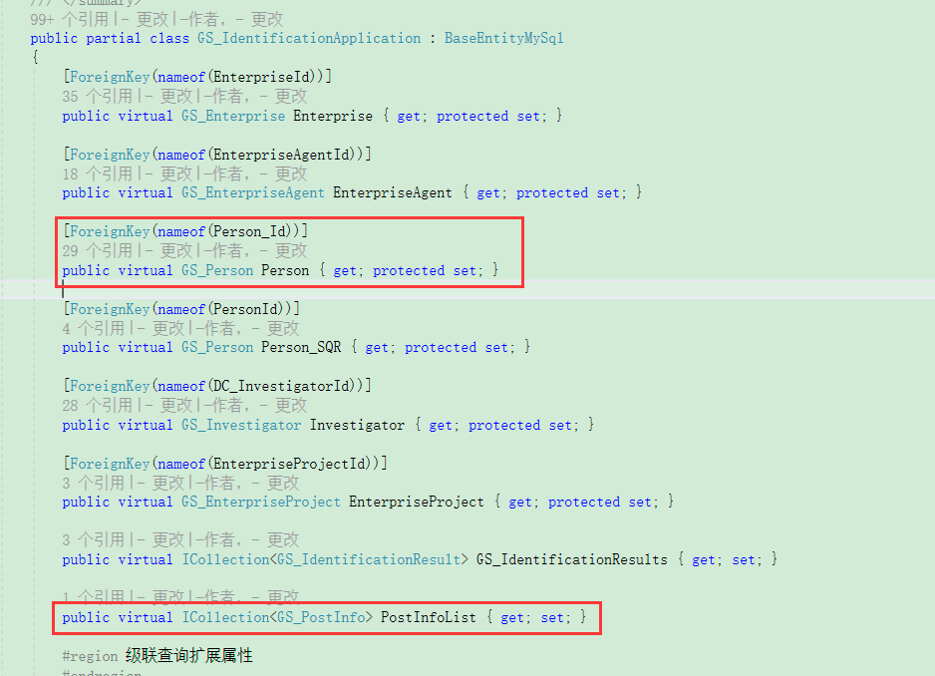
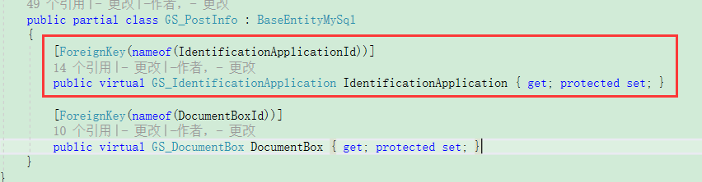
其中，Person是外键对象级联查询，PostInfoList是字表查询

- UnitOfWork 相关注意点
UnitOfWork是什么东西？
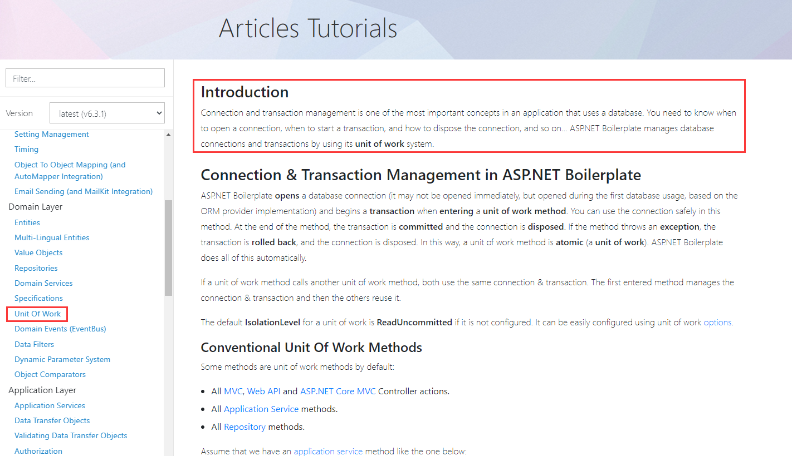

注意点：当进入UnitOfWork方法时就开始一个事务，在方法结束时提交事务并释放连接，如果其中出现异常，事务自动回滚
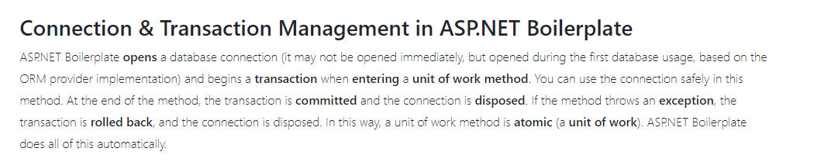

注意点：Abp的AbpService里的方法默认开启UnitOfWork
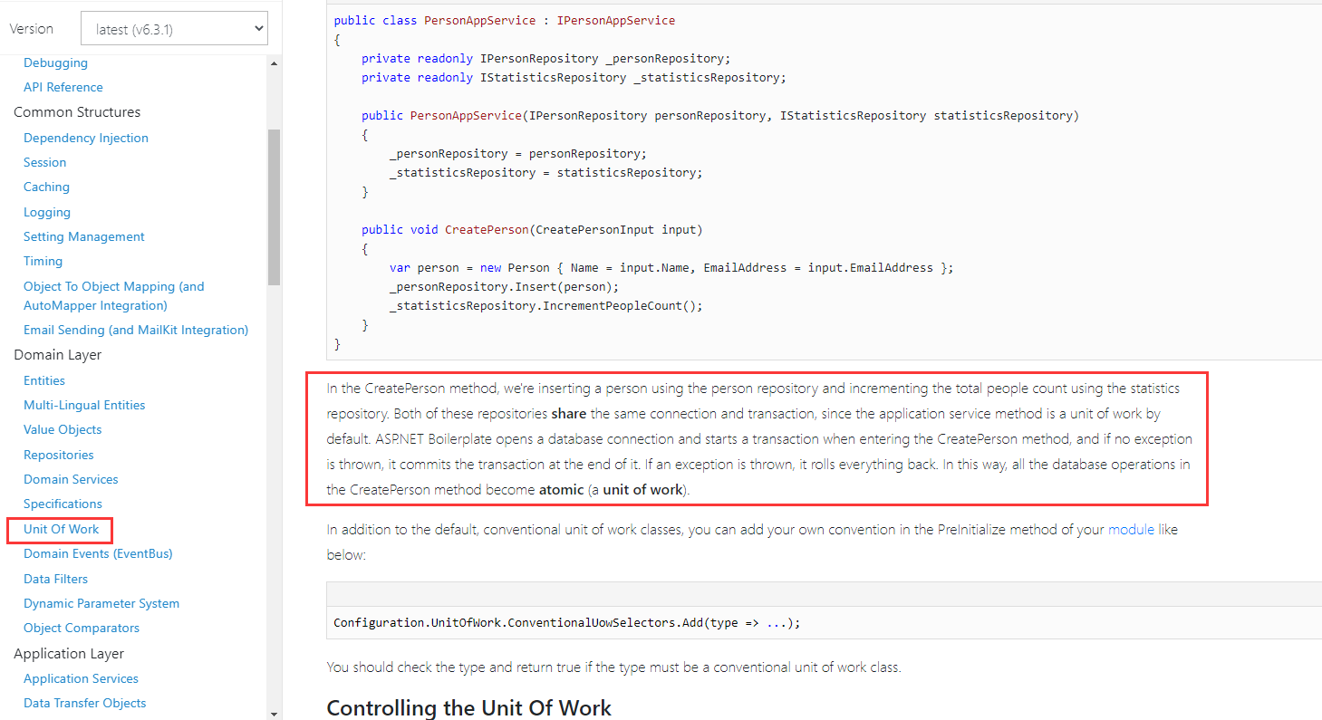

注意点：如何禁用UnitOfWork
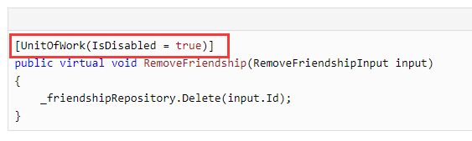

注意点：如何让UnitOfWork不启用数据库级别的事务
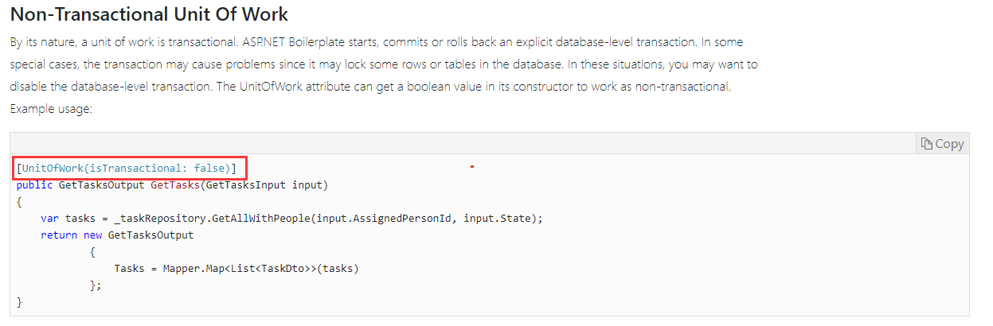

注意点：如果方法是UnitOfWork，方法结束后将自动保存更改
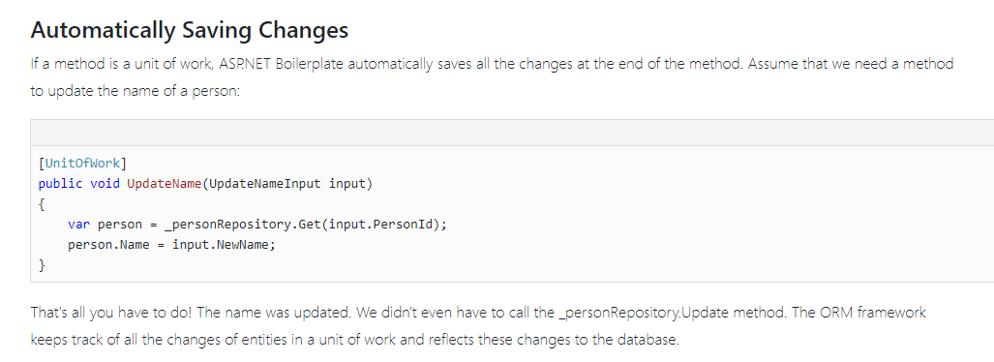

注意点：IRepository.GetAll()只会返回IQueryable，这个时候还未查库，调用ToList()方法才会真正去查库：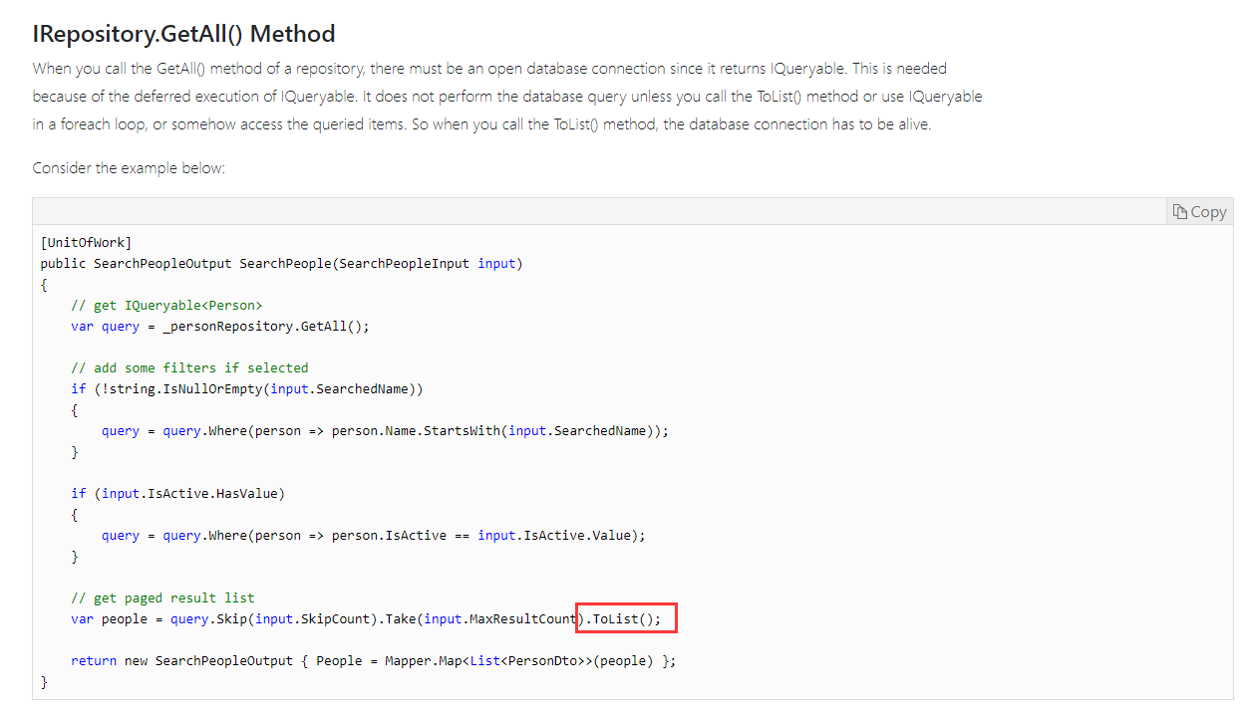

注意点：IRepository.GetAll()返回的IQueryable查出来的实体对象，如果在UnitOfWork的方法里发生了修改，在方法结束后实体的修改将会自动保存。如果要使这些实体对象的变更不被自动保存，使用IQueryable..AsNoTracking()，如：
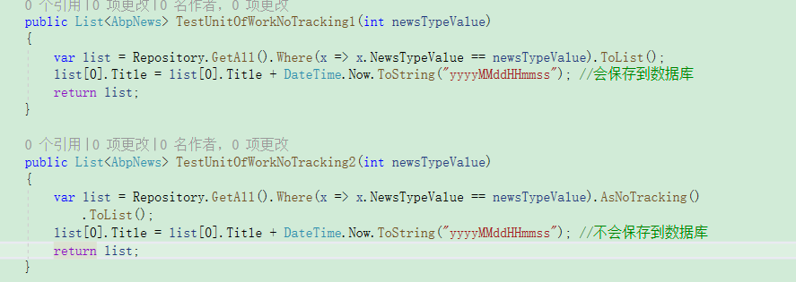

ABP其他常用技术点
- Application Service的方法不要自动生成接口
- 接口权限控制
- 接口返回json格式设置
- 审计日志表（AbpAuditLogs）

代码规范
本代码规范参考Abp提供的官方源码代码整理。示范：
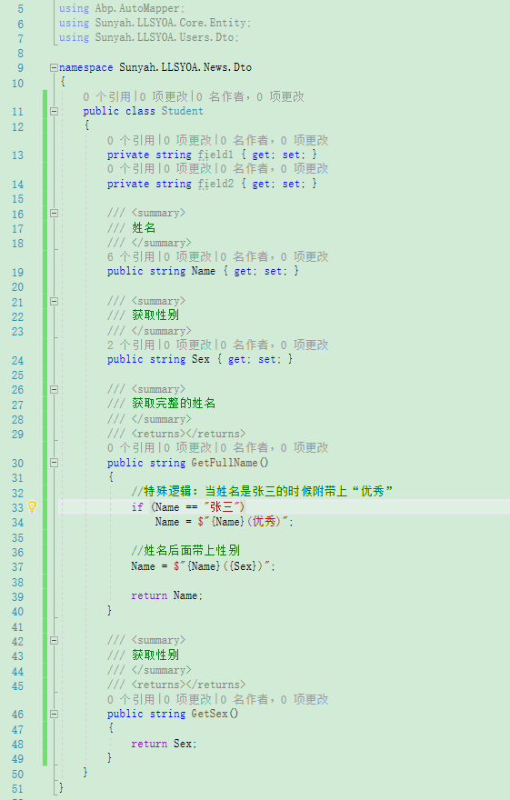

- 代码格式化
- 注意类里命名空间、类名和字段属性等代码的缩进
- 类里公开属性之间换行；方法之间换行；多个私有属性之间不换行
- 同一个方法里，一段逻辑与另一段逻辑之间换行(“一段逻辑”是指一行或多行代码)。如果一段逻辑代码行数很多，可以用region包起来，也可以考虑拆出去单独作为一个方法
- {}符号如果用在属性定义上，且只有简单的{ get; set;}，则跟属性名放一行；如果{}里的内容比较多，则{和}都需要单独占一行
- VS里代码快速格式化快捷键 ctrl+k ctrl+d

- 注释
- 复杂或特殊的逻辑一定要有注释
- 注释一定要描述的简单易懂
- 建议先写注释，后写代码，注释和代码一起完成

- 命名
两种命名规范：
PasalCasing(帕斯卡命名法)：标识符的第一个单词的字母大写
camelCasing(驼峰命名法)：标识符的第一个单词的字母小写
标识符 | 大小写 | 示例
命名空间 | Pascal | namespace Sunyah.LLSYOA.Web
类型 | Pascal | public class UserDto
接口 | Pascal | public interface IUserAppService
接口实现 | Pascal | public class UserAppService
方法 | Pascal | public void CreateUser()
属性 | Pascal | public int Length { get; set; }
事件 | Pascal | public event EventHandler Changed;
私有字段 | Camel | private string fieldName;
私有字段(依赖注入) | Camel | private IUserAppService _userAppService;
非私有字段 | Pascal | public string FieldName；
参数 | Camel | public void UpdateData(string fieldName)
局部变量 | Camel | string fieldName;

- 完整的代码规范参考
https://www.cnblogs.com/benhua/p/7814230.html

